(19) KG |  | (11) | U | (13) | 21
(51)⁶ | H05B 3/60

ГОСУДАРСТВЕННОЕ АГЕНТСТВО
ИНТЕЛЛЕКТУАЛЬНОЙ СОБСТВЕННОСТИ
ПРИ ПРАВИТЕЛЬСТВЕ КЫРГЫЗСКОЙ РЕСПУБЛИКИ (КЫРГЫЗПАТЕНТ)
(12) ОПИСАНИЕ ИЗОБРЕТЕНИЯ
к свидетельству Кыргызской Республики

(21) 960015.2
(22) 07.03.1996
(46) 30.06.1998, Бюл. №2, 1998
(71)(73) Акционерное общество "Энвод" (KG)
(72) Паниклов В.А., Гордеев А.Н., Крыжановский А.В. (KG)
(56) Патент SU №1827058, кл. H05B 3/60, 1993
(54) ЭЛЕКТРОНАГРЕВАТЕЛЬ ТОКОПРОВОДЯЩЕЙ ЖИДКОСТИ
(57) Полезная модель "Электронагреватель токопроводящей жидкости" относится к электротехнике, а именно к устройствам электродного нагрева жидкости и может найти применение в системах отопления и горячего водоснабжения. Электронагреватель токопроводящей жидкости содержит патрубки ввода и вывода жидкости, подключенные к "нулевому" перфорированному электроду, который герметично охвачен коаксиальным "фазным" электродом, при этом внутренний, перфорированный электрод выполнен из двух секций, через одну из которых проходит холодная вода, а через другую - нагретая. Новым в полезной модели является подключение к перфорированному электроду "нулевого" питающего провода, патрубков ввода и вывода жидкости и разделение внутреннего электрода на две секции, сообщающиеся между собой через камеру нагрева. 1 ил.

Полезная модель относится к электротехнике, а именно к устройствам электродного нагрева жидкости и может найти применение в системах отопления и горячего водоснабжения.
Известен электродный нагреватель жидкости, который выполнен в виде двух коаксиальных цилиндров, являющихся одновременно электродами, при этом наружный цилиндр является нулевым электродом, а внутренний выполненный перфорированным, - фазным. Внутренний цилиндр снабжен торцевым фланцем, с помощью которого через электроизолирующие прокладки он закреплен между торцами подводящей и отводящей жидкость труб. Жидкость через патрубок ввода, подсоединенный к наружному цилиндру, попадает в межэлектродное пространство и под действием проходящего через него тока нагревается, нагревает внутренний электрод, через перфорацию фазного электрода проходит во внутреннюю полость цилиндра и выходит к патрубку вывода жидкости, подключенному с другой стороны наружного цилиндра. Однако основная струя жидкости проходит напрямую через входное отверстие внутренней цилиндрической трубы и нагревается от внутренней ее поверхности. Через перфорацию проходит не столько нагретая вода, сколько горячий пар, который затем устремляется в поток основной струи.
Поскольку основной поток жидкости проходит через внутренний электрод, не попадая в нагревательное межэлектродное пространство, нагреватель такой конструкции может быть использован только при небольшом расходе воды, т.е. при ограниченных скорости потока и объеме нагреваемой жидкости. Увеличение производительности нагревателя потребует значительного увеличения габаритов устройства.
Задачей полезной модели, является создание двухэлектродной конструкции электронагревателя, в которой нагрев направленного потока жидкости осуществляется исключительно в межэлектродном пространстве. Такое техническое решение позволяет увеличить производительность установки без существенного увеличения ее габаритов.
Поставленная задача решается тем, что в изобретенном электронагревателе патрубки ввода и вывода жидкости подсоединены к перфорированному цилиндру, который является нулевым электродом и разделен на две секции входа и выхода жидкости, и герметично охвачен фазным электродом, пространство между которыми образует камеру нагрева жидкости.
На фиг. 1 схематически изображен изобретенный нагреватель жидкости.
Нагреватель содержит несущий корпус 1, представляющий собой металлическую трубу с перфорацией 2 и входным и выходным патрубками 3, 4, соответственно, со стандартной трубной резьбой. Вблизи выходного патрубка 4 установлена ограничительная втулка 5, закрепленная на корпусе с помощью сварного шва 6. Внутри корпуса расположена пробка-перегородка 7, делящая цилиндр на две секции. Электрод 8 выполнен в виде металлической трубы большего диаметра, чем корпус 1 и коаксиально укреплен на нем через изоляционную прокладку 9. Скреплена вся конструкция с помощью гайки 10 и уплотнительной прокладки 11. Кабель питания 12 подключен к упорной втулке 5 (нулевой провод) и к электроду 8 (фазный провод). Вся конструкция помещена в электроизоляционный кожух 13.
Устройство работает следующим образом.
С помощью резьбовых соединений входных и выходных патрубков 3, 4 нагреватель монтируется в контур отопительной системы или магистраль горячего водоснабжения. В случае использования нагревателя в отопительной системе, он устанавливается вертикально. После заполнения отопительной системы водой и включения напряжения питания, вода в камере 14 нагревается проходящим через нее током и поднимается вверх за счет тепловой конвекции. Начинается движение потоков воды по цепи (на чертеже показано стрелкой) : входной патрубок 3 - перфорация 2 нижней секции - камера нагрева 14 -перфорация 2 верхней секции - выходной патрубок 4. Нагретая вода поднимается вверх, а холодная поступает в нагревательную камеру 14 и постепенно нагревает весь объем воды в отопительной системе. В случае использования нагревателя в магистрали горячего водоснабжения, движение воды через нагреватель осуществляется благодаря давлению в магистрали.
Температура нагрева воды зависит от расхода воды и мощности нагревателя, который в свою очередь зависит от величины зазора между электродами, длины нагревательной камеры, величины напряжения между электродами. Для эффективной работы нагревателя необходимо, чтобы его конструктивные элементы отвечали условиям: S₁ ≤ S₂ и S₃ ≤ S₄, где S₁ и S₄ - площади поперечного сечения входного и выходного патрубков, S₂ и S₃ - суммарные площади перфорации в нижней и верхней частях нагревателя, соответственно.
Конструкция нагревателя прошла эксплуатационные испытания в системе отопления здания площадью ≈ 200 м². При длине нагревательной камеры 150 мм и потребляемом токе ~ 25 А, примерно через 3 ч работы отопительная система входит в стационарный режим, при котором температура основной и обратной магистралей достигает 80 и 40 °С, соответственно. В установившемся режиме устройство управления нагревателем автоматически поддерживает заданную температуру воды в системе, и часть времени держит нагреватель в отключенном состоянии.

Формула изобретения
Электронагреватель токопроводящей жидкости, содержащий патрубки ввода и вывода жидкости, нулевой и фазный электроды в виде двух коаксиальных цилиндров, один из которых выполнен перфорированным, отличающийся тем, что перфорированный электрод является нулевым и выполнен в виде двух последовательно расположенных секций, герметично охваченных фазным электродом, пространство между которыми образует камеру нагрева жидкости, при этом патрубки ввода и вывода жидкости подсоединены к секциям перфорированного цилиндра.

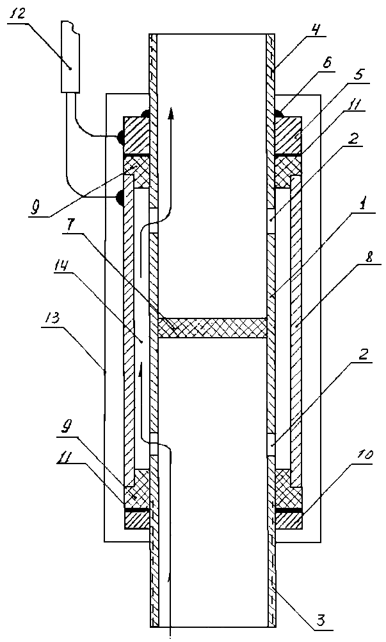

Составитель описания Суртаева Э.Р.
Ответственный за выпуск Арипов С.К.
_________________________________________________________________________
Кыргызпатент, 720021, г. Бишкек, ул. Московская, 62, тел.: (312) 68 08 19, 68 16 41; факс: (312) 68 17 03
1

